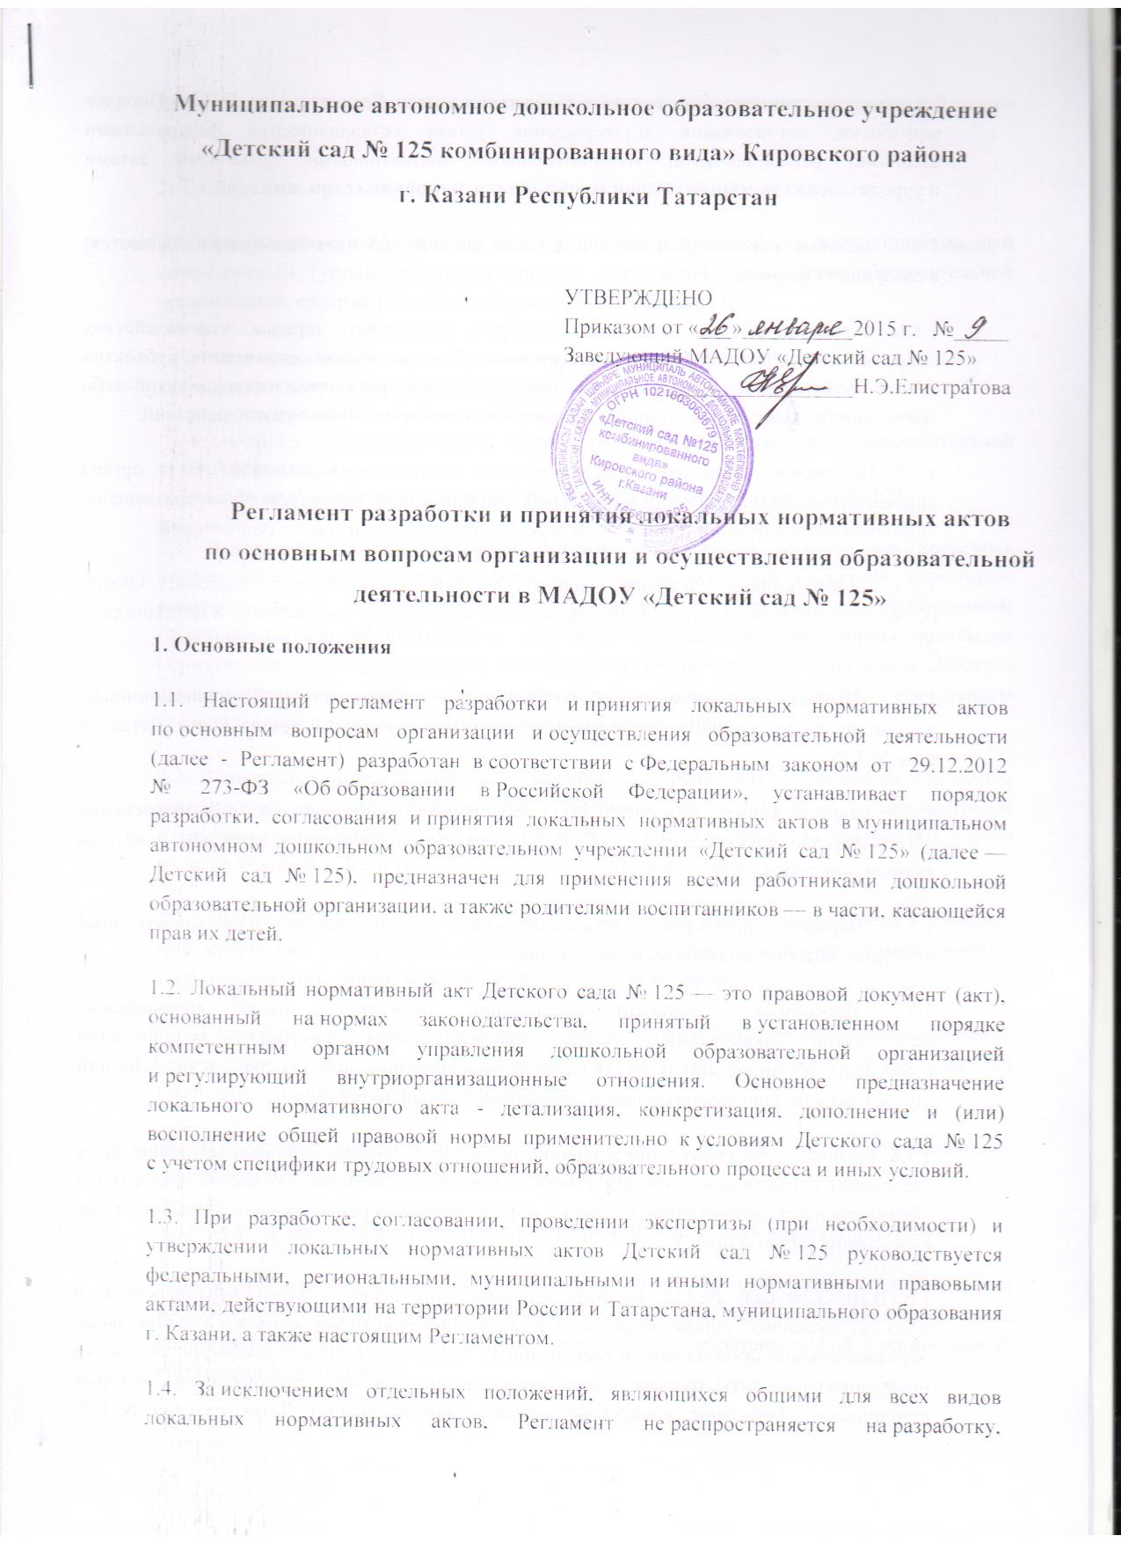

согласование, утверждение, состав и содержание устава Детского сада № 125. Порядок разработки, согласования, и утверждения устава устанавливается федеральными законами, региональными, муниципальными нормативными правовыми актами и учредителем.
1.5. Локальные нормативные акты в Детском саду № 125 издаются (разрабатываются) в следующих формах:
1.5.1. Регламент — документ (акт), который определяет порядок взаимодействия подразделений и (или) работников дошкольной образовательной организации, субъектов деятельности в рамках определенного процесса, а также регулирует порядок какой-либо деятельности, чаще выражающийся в совокупности определенных правил, действий.
1.5.2. Положение — документ (акт), который устанавливает правовой статус органа управления дошкольной образовательной организацией, структурного подразделения либо порядок реализации Детским садом № 125 какого-либо из своих полномочий.
1.5.3. Инструкция — документ (акт), который устанавливает порядок, способ осуществления той или иной функции, ведения какой-либо деятельности в Детском саду № 125.
1.5.4. Правила — документ (акт), который регламентирует организационные, дисциплинарные, хозяйственные и иные специальные стороны деятельности Детского сада № 125.
1.5.5. Рекомендации — документ (акт), содержащий добровольные для применения организационно-технические и общетехнические положения, порядки, методы выполнения работ.
1.5.6. Норма — положение, устанавливающее количественные или качественные критерии, которые должны быть выполнены.
1.5.7. Программа — документ, излагающий совокупность целей, выполняемых мероприятий (оказываемых услуг), взаимосвязанных по срокам, исполнителям и ресурсам, и направленных на достижение определенной цели (задачи); план действий по достижению поставленных целей, сбалансированный по ресурсам.
1.5.8. График — документ, определяющий последовательность и (или) чередование форм (периодов) организации жизнедеятельности всех или некоторых субъектов дошкольной образовательной организации в течение определенного отрезка времени (учебного года, календарного года и проч.)
1.6. В Детском саду № 125, помимо локальных нормативных актов, перечисленных в п.1.5, содержащих общие правила для всех или некоторых субъектов дошкольной образовательной организации и рассчитанных на неоднократное применение, издаются иные локальные акты распорядительного характера (приказы, распоряжения), которые юридически оформляют конкретное решение администрации Детского сада № 125. Данные локальные акты относятся к исключительной компетенции заведующего Детским садом.
2. Требования, предъявляемые к локальным нормативным актам
2.1. Локальный нормативный акт как официальный правовой документ, принимаемый компетентным (уполномоченным) органом управления дошкольной образовательной организацией, содержит следующие обязательные реквизиты:
- наименование, которое отражает краткое содержание документа;
- дату и место издания;
- порядковый (регистрационный) номер;
- подпись уполномоченного должностного лица дошкольной образовательной организации;
- при необходимости — визы согласования и печать Детского сада № 125.
2.2. Локальные нормативные акты Детского сада № 125 не могут противоречить действующему законодательству, а также ухудшать положение субъектов, на которых распространяется их действие, по сравнению с порядком, установленным законодательством об образовании, трудовым законодательством. Нормы локальных нормативных актов, ухудшающие положение воспитанников или работников Детского сада по сравнению с установленным законодательством, либо принятые с нарушением установленного порядка, не применяются и подлежат отмене.
2.3. В локальных нормативных актах содержатся определения вводимых юридических, технических и других специальных терминов, не являющихся общеизвестными и неиспользуемые в законодательстве РФ и РТ. Термины необходимо употреблять только в одном значении и в соответствии с принятой терминологией.
2.4. В локальных нормативных актах не допускается употребление сложных грамматических конструкций, иностранных слов, а также устаревших и многозначных слов и выражений, образных сравнений, эпитетов и метафор.
2.5. Структура локальных нормативных актов должна быть логически обоснованной, отвечающей целям и задачам правового регулирования, а также обеспечивающей правильное понимание данного документа.
2.6. В локальных нормативных актах не допускается содержание факторов, связанных с наличием правовых пробелов и системных факторов.
3. Порядок разработки, принятия и регистрации локальных нормативных актов
3.1. Разрабатывать локальные нормативные акты вправе заведующий Детским садом № 125 и (или) лица, уполномоченные на это приказом заведующего, а также коллегиальные органы управления дошкольной образовательной организацией, определенные уставом.
3.2. При разработке локальных нормативных актов не допускаются ссылки (отсылки) на отмененные нормативные правовые акты, иные документы, утратившие юридическую силу.
3.3. Порядок разработки локальных нормативных актов включает:
- определение перечня вопросов, по которым требуется детальная проработка локального нормативного акта;
- определение этапов и сроков разработки локального нормативного акта;
- создание рабочей группы по разработке локального нормативного акта (в ее состав могут входить представители администрации, педагогического коллектива, родительской общественности, общественного совета и др.);
- подготовка проекта локального нормативного акта;
- согласование проекта локального нормативного акта с участниками рабочей группы и заинтересованными лицами (при необходимости);
- утверждение локального нормативного акта.
3.4. В Детском саду № 125 используются следующие модели принятия локальных нормативных актов:
- принятие локальных нормативных актов заведующим;
- принятие локальных нормативных актов заведующим с обязательным согласованием с коллегиальным органом управления и (или) представительным органом работников (при наличии);
- принятие локальных нормативных актов заведующим с учетом мнения коллегиального органа управления и (или) представительного органа работников (при наличии такого органа) и (или) общественного совета родителей (законных представителей) воспитанников (при наличии такого органа), в целях учета мнения указанных лиц по вопросам управления дошкольной образовательной организацией и при принятии локальных нормативных актов, затрагивающих права и законные интересы воспитанников и их родителей (законных представителей);
- принятие локальных нормативных актов коллегиальным органом дошкольной образовательной организации при обязательности согласовании с заведующим;
- принятие локальных нормативных актов коллегиальным органом дошкольной образовательной организации с обязательным согласованием с заведующим и (или) общественным советом родителей (при наличии такого органа).
3.5. Принятие локальных нормативных актов, регламентирующих деятельность дошкольной образовательной организации, относится к исключительной компетенции заведующего Детским садом.
3.6. При принятии локальных нормативных актов, затрагивающих права и законные интересы воспитанников и их родителей (законных представителей), а также по отдельным вопросам управления дошкольной образовательной организацией, заведующий обязан учитывать мнение общественного совета родителей (при его наличии).
3.6.1. Принятие локальных нормативных актов, регламентирующих деятельность органов управления дошкольной образовательной организацией, относится к компетенции данных органов при обязательном согласовании с заведующим.
3.6.2. Принятие локальных нормативных актов, касающихся норм трудового права, осуществляется заведующим с обязательным согласованием с коллегиальным органом управления и (или) представительным органом работников (при наличии таких органов) (приложение 1 к Регламенту).
3.6.3. Коллегиальные органы управления вправе принимать положения, правила, рекомендации, программы с обязательным согласованием с заведующим.
3.7. При утверждении локального нормативного акта необходимо руководствоваться нормами ГОСТ Р 6.30–2003 «Унифицированные системы документации. Унифицированная система организационно-распорядительной документации. Требования к оформлению документов», утв. постановлением Госстандарта России от 03.03.2003 № 65-ст.
3.8. Регистрация локального нормативного акта представляет собой присвоение ему внутреннего порядкового регистрационного номера, позволяющего идентифицировать данный документ и организовать учет локальных нормативных актов в дошкольной образовательной организации, а также внесение соответствующих записей в необходимые учетные документы.
3.9. Принципами регистрации локальных нормативных актов в дошкольной образовательной организации являются общедоступность, достоверность и актуальность сведений, содержащихся в учетных регистрационных документах.
3.10. Согласно ч.2 ст. 22 Трудового кодекса Российской Федерации от 30.12.2001 № 197-ФЗ (далее — ТК РФ) работников Детского сада № 125 необходимо под подпись ознакомить со всеми локальными нормативными актами, принимаемыми в дошкольной образовательной организации и непосредственно связанными с их трудовой деятельностью. Если локальный нормативный акт касается воспитанников и их родителей (законных представителей), он доводится до сведения последних.
4. Порядок изменения и отмены локального нормативного акта
4.1. В случае актуализации законодательной базы локальный нормативный акт Детского сада № 125 прекращает свое действие в части, противоречащей действующему законодательству, до принятия новой редакции локального нормативного акта. На локальные нормативные акты Детского сада № 125 распространяются нормы и положения новых (измененных, дополненных) нормативно-правовых актов, вступившие в силу после утверждения локальных нормативных актов Детского сада, с момента введения в действие таких изменений. Заведующий обязан принять меры по своевременному внесению в локальные нормативные акты поправок, связанных с изменениями законодательства.
4.2. Администрация Детского сада № 125 вправе вносить изменения в локальные нормативные акты:
- в связи с вступлением в силу либо изменением закона или другого нормативного правового акта, содержащего нормы трудового права;
- по собственному усмотрению при условии, что принимаемые локальные нормативные акты не будут ухудшать положения работников, воспитанников и их родителей по сравнению с установленным ТК РФ, законодательством об образовании, коллективными договорами, соглашениями.
4.3. Изменения в локальный нормативный акт вносятся в том же порядке, в котором он разрабатывался и утверждался первоначально.
4.4. В случае если локальный нормативный акт не содержит указаний на порядок внесения в него изменений и дополнений, такие изменения и дополнения вносятся в порядке, определяемом настоящим Регламентом.
4.5. В случае если порядок внесения изменений и дополнений в локальный нормативный акт, указанный в данном локальном нормативном акте, отличается от порядка, установленного настоящим Регламентом, внесение изменений и дополнений осуществляется в порядке, установленном в самом изменяемом или дополняемом локальном нормативном акте.
4.6. Изменения и дополнения в локальный нормативный акт вступают в силу с даты, указанной в приказе о внесении изменений или дополнений в локальный нормативный акт, а в случае отсутствия такой даты — по истечении пяти рабочих дней с даты издания приказа о внесении изменений или дополнений в локальный нормативный акт.
4.7. Локальный нормативный акт, либо отдельные его положения, прекращают свое действие в связи:
- с истечением срока действия;
- отменой (признанием утратившим силу) данного локального нормативного акта либо отдельных его положений другим локальным нормативным актом.
5. Ознакомление работников и иных заинтересованных лиц с локальным нормативным актом
5.1. Особые правила ознакомления с локальными нормативными актами предусмотрены для лиц, поступающих на работу в образовательную организацию. Будущий работник знакомится с локальными нормативными актами, непосредственно связанными с его трудовой деятельностью, при заключении трудового договора (до его подписания). Письменным подтверждением того факта, что содержание локального нормативного акта доведено до сведения работника, служит виза ознакомления. Она включает: наименование должности работника, его личную подпись, расшифровку подписи и дату.
5.2. В случае, когда локальный нормативный акт имеет отношение к небольшому кругу работников, либо определенной сфере деятельности, целесообразно оформление визы ознакомления непосредственно на самом документе.
5.3. Дошкольная образовательная организация знакомит общественный совет родителей с локальным нормативным актом, затрагивающим права и законные интересы воспитанников и их родителей (законных представителей), путем оформления визы ознакомления председателя общественного совета родителей непосредственно в конце документа либо на отдельном листе, прилагающемся к локальному нормативному акту, с обязательной передачей председателю заверенной копии локального нормативного акта.
6. Заключительные положения
6.1. Настоящий Регламент вступает в силу с даты его утверждения заведующим Детским садом № 125.
6.2. Настоящий Регламент утрачивает силу в случае принятия и вступления в силу нового порядка разработки и принятия локальных нормативных актов по основным вопросам организации и осуществления образовательной деятельности.
6.3. Вопросы, не урегулированные в настоящем Регламенте, регулируются в соответствии с действующим законодательством РФ, уставом Детского сада № 125 и иными локальными нормативными актами.

Приложение 1 к Регламенту

Локальные нормативные акты, принимаемые работодателем с учетом мнения представительного органа работников
К локальным нормативным актам, принимаемым работодателем с учетом мнения представительного органа работников, относятся:
- акты, определяющие порядок проведения аттестации педагогических работников (ч.2 ст. 81 ТК РФ), оплату труда (положение об оплате труда; ст. 135 ТК РФ), стимулирующие выплаты (положение о премировании, надбавках, вознаграждении по итогам работы за год, за выслугу лет и т. д.; ст. 144 ТК РФ), оплату труда в ночное время (ст. 154 ТК РФ), в выходные и нерабочие праздничные дни (ст. 153 ТК РФ), нормирование труда (гл. 22 ТК РФ);
- акты, устанавливающие нормы труда, акты о введении, замене и пересмотре норм труда (ст. 162 ТК РФ), о снятии дисциплинарного взыскания (ст. 194 ТК РФ), о создании комитета (комиссии) по охране труда (ст. 218 ТК РФ);
- графики сменности (ст. 103 ТК РФ);
- перечень должностей работников с ненормированным рабочим днем (ст. 101 ТК РФ);
- правила внутреннего трудового распорядка (ст. 189, 190 ТК РФ);
- акты о введении режима неполного рабочего времени (смены) и (или) неполной рабочей недели на срок до шести месяцев в случаях наличия причин, которые могут повлечь за собой массовое увольнение работников (ст. 74 ТК РФ); о привлечении работников к сверхурочным работам (ст. 99 ТК РФ); акты, устанавливающие порядок разделения рабочего дня на части (ст. 105 ТК РФ); о проведении работ в выходные и нерабочие праздничные дни (ст. 113 ТК РФ); об очередности предоставления ежегодных оплачиваемых отпусков (ст. 123 ТК РФ); о системе оплаты и стимулирования труда (ст. 135 ТК РФ); о конкретных размерах повышения оплаты труда работников, занятых на тяжелых работах, работах с вредными и (или) опасными и иными особыми условиями труда (ст. 147 ТК РФ); о принятии мер при угрозе массовых увольнений работников (ст. 180 ТК РФ); о разработке и утверждении правил и инструкций по охране труда для работников (ст. 212 ТК РФ);
- форма расчетного листка о составных частях заработной платы (ч.2 ст. 136 ТК РФ);
- перечень необходимых профессий и специальностей работников, требующих профессиональной подготовки, переподготовки и повышения квалификации (ст. 196 ТК РФ);
- перечень профессий и должностей работников, имеющих право на ежегодный дополнительный оплачиваемый отпуск (ст. 116 ТК РФ);
- перечень профессий и должностей работников, занятых на работах с вредными и опасными условиями труда, а также на работах, выполняемых в особых температурных условиях или связанных с загрязнением, имеющих право на бесплатную выдачу специальной одежды, обуви и других средств индивидуальной защиты (ст. 221 ТК РФ).

